ЗВІТ
з лабораторної роботи №5
з дисципліни "ТехнПрикладПрог"
Тема: "Використання SFML в С++ проєкті. Використання пакетного менеджера vcpkg"
Виконала:
Студентка 3 курсу 17 групи
Рак Олеся Миколаївна
Варіант 19. Маятник під дією періодичної сили
Розробити програму, яка моделює коливання маятника під дією сили тяжіння та зовнішньої періодичної сили. Передбачити зміну частоти та амплітуди зовнішнього впливу.Дослідити: як частота зовнішнього впливу змінює амплітуду коливань маятника.
Опис фізичної моделі задачі
У роботі розглядається фізична модель коливань математичного маятника під дією сили тяжіння та зовнішньої періодичної сили. Маятник являє собою матеріальну точку, підвішену на невагомій та нерозтяжній нитці довжиною $L$. На систему діють дві основні сили: повертаюча складова сили тяжіння, яка прагне повернути маятник у положення рівноваги, та зовнішня збуджуюча сила, що змінюється за гармонічним законом з певною частотою та амплітудою. Тертям та опором повітря в базовій моделі нехтуємо.
Опис математичної моделі задачі
Рух маятника описується диференціальним рівнянням другого порядку, де кутове прискорення α на кожному кроці часу обчислюється за формулою α = -(g/L)sin(θ) + Acos(ωt).
У цій формулі g це прискорення вільного падіння, L це довжина підвісу, θ це поточний кут відхилення, A це амплітуда зовнішньої періодичної сили, ω це кутова частота, а t це час моделювання.
Для чисельного розв'язання використовується метод інтегрування Ейлера з кроком часу Δt, за яким ω_vel = ω_vel + αΔt, а θ = θ + ω_velΔt, де ω_vel це кутова швидкість. Декартові координати вантажу для відображення на екрані розраховуються як x = x0 + Lsin(θ) та y = y0 + L*cos(θ).
Опис технології реалізації задачі
Проєкт реалізовано мовою C++ з використанням кросплатформної мультимедійної бібліотеки SFML (модулі Graphics, Window, System). Управління залежностями здійснено за допомогою пакетного менеджера vcpkg у режимі маніфесту (файл vcpkg.json). Для налаштування процесу збирання використано систему CMake (CMakeLists.txt, CMakePresets.json).
Архітектура програми розділена на три логічні частини:
Оброблення введення: реєстрація подій клавіатури для зміни параметрів зовнішньої сили (частоти, амплітуди) та керування симуляцією (пауза/старт).
Фізична модель: чисельне інтегрування рівнянь руху з використанням фактичного проміжку часу (sf::Clock).
Відображення: малювання нитки (sf::VertexArray) та вантажу (sf::CircleShape), а також виведення параметрів тексту (sf::Text).
Посилання на репозиторій з програмною реалізацією
https://github.com/rolessia/TPP/tree/main
Опис та результати проведеного експерименту
Метою експерименту було дослідити вплив частоти зовнішньої сили на амплітуду коливань маятника. У ході експерименту частота зовнішнього впливу ω поступово наближалася до власної частоти коливань маятника ω_0 = √(g/L). Результати показали, що при значній різниці між ω та ω_0 амплітуда коливань залишається невеликою і має характер биттів, а коли частота зовнішньої сили збігається з власною частотою маятника (ω ≈ ω_0), спостерігається явище резонансу, через що амплітуда різко та постійно зростає з часом.
Скріншот результатів роботи програми
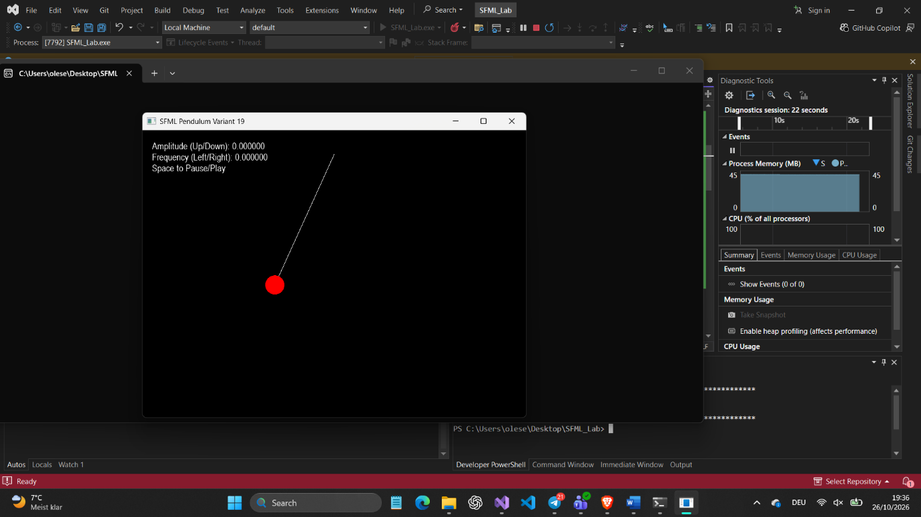
Висновки за результатами роботи
У результаті виконання лабораторної роботи було успішно створено та налаштовано C++ проєкт у Visual Studio з використанням бібліотеки SFML, системи складання CMake та менеджера пакетів vcpkg. Розроблено програму для візуального моделювання коливань маятника під дією періодичної сили. Проведено розділення логіки програми на оброблення подій, оновлення фізичної моделі та відмальовування сцени. Проведений обчислювальний експеримент наочно продемонстрував явище резонансу при збігу частоти збуджуючої сили з власною частотою системи.

